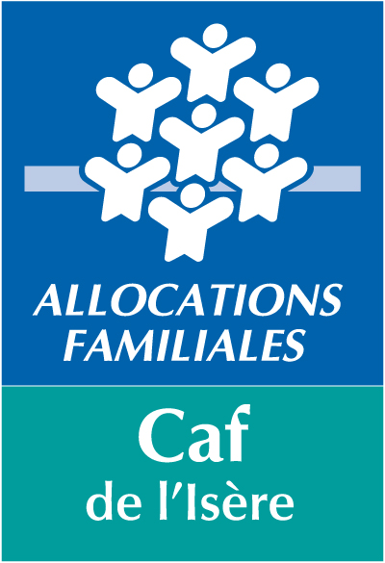
Contrat de services pris en application de la convention d’accès à « Mon Compte Partenaire » (mode gestion déléguée)
Convention n°SAISIR LE N° DE LA CONVENTION
Partenaires : SAISIR L'IDENTITE DES PARTENAIRES

Sommaire
Article 1 – Objet du contrat de services 2
Article 2 – Les démarches préalables à l’utilisation des services de « Mon Compte Partenaire » 2
Article 2.1 – La sécurité 2
Article 2.2 – La gestion des habilitations 2
Article 2.2.1 – Description du service inscription déléguée. 3
Article 2.2.2 – Les utilisateurs du service. 4
Article 3 – Le traitement des incidents à la Caf : le centre de services Caf 4
Article 3.1 – Rôle du centre de services Caf 5
Article 3.2 – Fonctionnement du centre de services Caf 5
Article 3.3 – La procédure d’escalade en cas d’urgence 5
Article 4 – Les horaires d’ouverture des services 5
Article 5 – La gestion de la sécurité 6
Article 5.1 – Le responsable sécurité du partenaire 6
Article 5.2 – La politique d’authentification et de gestion des sessions 6
Article 5.3 – La gestion de la traçabilité 6
Article 5.3.1 – Gestion des traces 6
Article 5.3.2 – Durée de conservation 6
Article 5.3.3 – Sécurité liée à l’exploitation des traces 6
Article 5.3.4 – Demandes de traces 6
Article 6 – Engagement des parties 7
Annexe 1 –les interlocuteurs des partenaires 8
Les interlocuteurs à la Caf 8
Les interlocuteurs chez le partenaire 9

Annexe2 –Formulaire de changement d’administrateur partenaire 10

Le présent contrat est signé entre :
La Caisse d’Allocations familiales de l’Isère
Organisme visé par les articles L112-1 et suivants du Code de la Sécurité sociale
Dont le siège est situé 3 rue des Alliés TSA 38429 38051 Grenoble Cédex 09
Représentée par Madame Florence Devynck, Directrice

Ci – après dénommée « Caf »
et

SAISIR LA RAISON SOCIALE DU PARTENAIRE
SAISIR L'ADRESSE DU PARTENAIRE
Représenté(e) par : SAISIR LES NOM, PRENOM ET FONCTION DU REPRESENTANT DU PARTENAIRE
Ci – après dénommé(e) « le partenaire »
Il est convenu ce qui suit :

Article 1 – Objet du contrat de services
Le présent contrat de services a pour objet de définir les engagements de services entre la Caisse d’Allocations familiales de la CAF de l’Isère et son partenaire SAISIR L'IDENTITE DU PARTENAIRE dans le cadre de l’accès par le partenaire à « Mon compte Partenaire ».
Il est conclu en application de la convention d’accès à « Mon compte Partenaire » signée le SAISIR LA DATE DE SIGNATURE DE LA CONVENTIONpar les deux parties.
Il inclut les annexes suivantes :
- Annexe 1 : les interlocuteurs des partenaires
- Annexe 2 : les formulaires

Article 2 – Les démarches préalables à l’utilisation des services de « Mon Compte Partenaire »
Pour pouvoir bénéficier des services de « Mon Compte Partenaire », le partenaire doit remplir plusieurs conditions.

Article 2.1 – La sécurité
L’ouverture du ou des service(s) est soumise au respect des formalités RGPD / informatiques et libertés par le partenaire pour son propre traitement et à la signature de la convention, du contrat de services et du (des) bulletin(s) d’adhésion.

Article 2.2 – La gestion des habilitations
Les parties optent, pour l’accès par le partenaire à « Mon Compte Partenaire », pour le mode délégué de gestion des habilitations.
Ce mode de gestion s’applique à l’ensemble des services mis à disposition du partenaire. Toute prise en compte effective de modification de ce mode de délégation se fera après signature d’un avenant au contrat de services.

Article 2.2.1 – Description du service inscription déléguée.
Dans le cadre de cette gestion déléguée, l’autorisation d’utilisation de « Mon Compte Partenaire » est liée à la délivrance par la Caf d’un identifiant et d’un mot de passe à l’Administrateur du partenaire, gestionnaire principal des habilitations du partenaire ainsi qu’à son suppléant. La Caf assure uniquement la gestion de ces droits d’accès (service d’habilitation déléguée et service(s) métiers).
La Caf détermine obligatoirement et pour chaque service (et chaque rôle si besoin) le nombre maximal d’habilitations qui peuvent être créées par le partenaire.
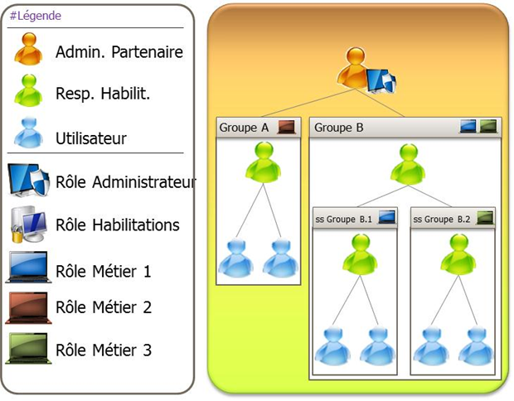
L’inscription au service de gestion déléguée permet aux responsables d’habilitation, gestionnaires délégués d’habilitation, de transmettre des habilitations à des personnes ou des groupes de personnes pour :
- Utiliser le service ;
- Inscrire des personnes ou des groupes de personnes à des services ;
- Déléguer l’administration des utilisateurs, des groupes de personnes et des habilitations.
Le gestionnaire des habilitations du partenaire veille à l’attribution des accès dans le strict respect de la description des services figurant dans les bulletins d’adhésion et suivant le principe de moindre affectation. En d’autres termes, l’habilitation ne doit donner accès strictement qu’aux données nécessaires à l’atteinte de la finalité.
La Caf assure une supervision de la gestion ainsi déléguée au partenaire et peut interroger ce dernier à tout moment sur la pertinence de l’affectation d’habilitations et de leur usage.
En cas de manquement constaté dans la gestion des habilitations, la Caf peut suspendre à tout moment l’habilitation à titre conservatoire, forcer la modification des mots de passe utilisateurs, voire supprimer la délégation d’habilitations et reprendre la main sur la gestion des habilitations du partenaire.

Article 2.2.2 – Les utilisateurs du service.
Le gestionnaire d’habilitations est la personne d’un organisme responsable de l’attribution ou du retrait des droits d’accès aux services sécurisés. Il peut s’agit soit d’un administrateur, soit d’une responsable d’habilitation.
On distingue deux types de gestionnaires :
- L’Administrateur, gestionnaire principal d’habilitation de l’organisme, et son suppléant : ce sont les personnes désignées par contrat de services, dont les droits sont exclusivement gérés par l’administrateur des habilitations de la Caf ;
- Le(s) responsables d’habilitations, gestionnaire(s) délégué(s), peuvent être désignés en fonction de l’organisation souhaitée.
Ces gestionnaires (principaux et délégués) ont accès à trois types de fonctions :
- La gestion des utilisateurs ;
- La gestion des groupes ;
- La gestion des habilitations à des services.
Ainsi, ce sont les gestionnaires eux-mêmes, quel que soit leur type, qui créent les différents profils en fonction de l’organisation qu’ils souhaitent mettre en place dans leur organisme.
Le gestionnaire principal d’habilitations est tenu de faire chaque année une revue inverse d’habilitations à l’aide des outils proposés dans « Mon Compte Partenaire » et d’en transmettre le résultat à la Caf comme preuve de la réalisation de cette revue.

Article 3 – Le traitement des incidents à la Caf : le centre de services Caf
C’est le gestionnaire des habilitations de l’organisme partenaire qui assure la hot line de niveau 1 avec ses utilisateurs.
La prise en compte des incidents de 1er niveau est assurée par les structures de support utilisateur du partenaire, seules habilitées à contacter le Centre de services Caf.

Article 3.1 – Rôle du centre de services Caf
Le guichet unique du centre de services Caf a quant à lui vocation à :
- Recevoir et centraliser tous les appels (point d’appel unique pour le signalement de toutes anomalies et fonctionnement) ;
- Assurer le suivi des incidents signalés ;
  - Diagnostiquer et résoudre les incidents ;
  - Aiguiller les interventions vers les secteurs appropriés ;
  - Rendre compte à l’utilisateur ;
- Résoudre les incidents en un minimum de temps ;
- Diminuer les durées d’indisponibilités ;
- Faire le lien avec le national en fonction du problème rencontré ;
- Prévenir les utilisateurs de tout arrêt programmé.

Article 3.2 – Fonctionnement du centre de services Caf
Le centre de services est ouvert du lundi au vendredi de 8 heures 30 à 16 heures 30.
- Par téléphone : 04 76 20 61 10
- Par messagerie : contactmoncomptepartenaire@caf38.caf.fr
Les informations suivantes sont à fournir lors de toute saisine du Centre de services Caf :
- Votre numéro de convention
- Votre numéro siret

Article 3.3 – La procédure d’escalade en cas d’urgence
En absence de réponse du centre de services Caf ou du partenaire dans un délai de 48 heures ou en présence d’une situation jugée urgente par l’une ou l’autre des parties la procédure d’escalade peut être mise en œuvre.
Pour la Caf, les interlocuteurs suivants sont à contacter dans l’ordre présenté ci-après :
- Pour la Caf :
  - Sandrine Mégy, Responsable du Groupe « Support aux Services et aux Tiers »
  - Franck Bonzom, Sous-directeur prestations-relation de service-accès aux droits.
- Pour le partenaire :
  - SAISIR LES PRENOM, NOM, FONCTION ET COORDONNEES DE L'INTERLOCUTEUR
  - SAISIR LES PRENOM, NOM, FONCTION ET COORDONNEES DE L'INTERLOCUTEUR

Article 4 – Les horaires d’ouverture des services
« Mon Compte Partenaire » est disponible 24 heures / 24 et 7 jours sur 7 (hors opérations de maintenance nationale).
La Caf n’assure pas d’astreinte en dehors de ses heures habituelles de bureaux de 8 heures 30 à 16 heures 30 et peut planifier des opérations diverses qui peuvent entraîner un arrêt de service.
Pour tout arrêt des services planifiés par la Caf, le Centre de services Caf informera le responsable services du partenaire de tout arrêt des services.

Article 5 – La gestion de la sécurité

Article 5.1 – Le responsable sécurité du partenaire
Le responsable sécurité du partenaire, interlocuteur unique de la Caf, est chargé des relations avec le responsable sécurité de la Caf pour tous les domaines relevant de la sécurité des informations à l’exception des incidents relevant des attributions du Centre de services Caf.
Les interlocuteurs :
- Sylvie Bassard, Responsable Sécurité de la Caf
- renseigner les prénom et nom du responsable sécurité du partenaire

Article 5.2 – La politique d’authentification et de gestion des sessions
Le guide utilisateur dématérialisé constituant la référence de la Politique d’authentification et de gestion de session sur « Mon Compte Partenaire » est accessible sur le www.caf.fr.

Article 5.3 – La gestion de la traçabilité

Article 5.3.1 – Gestion des traces
La Caf conserve la trace de toutes les connexions et les actions de l’utilisateur sur les services mis à disposition sur « Mon Compte Partenaire ». Chaque action réalisée dès l’authentification et jusqu’à la déconnexion est historisée.

Article 5.3.2 – Durée de conservation
Les traces mentionnées à l’article 5.3.1 sont conservées pendant une durée de six mois.
Les données liées aux habilitations sont conservées six ans après la dévalidation de l’habilitation.

Article 5.3.3 – Sécurité liée à l’exploitation des traces
L’accès aux données de traçabilité est limité au personnel de la Caf et de la Cnaf spécifiquement habilité à consulter ce type d’information.

Article 5.3.4 – Demandes de traces
Le gestionnaire des habilitations du partenaire ou son suppléant ont accès directement à l’intégralité des traces ;
Les utilisateurs qui souhaitent accéder à leurs traces au titre de l’article 15 du règlement (UE) n°2016/679 du 27 avril 2016 précité, doivent se rapprocher de leur responsable hiérarchique afin que la demande soit transmise au gestionnaire des habilitations du partenaire.

Article 6 – Engagement des parties
Les parties s’engagent à respecter ce contrat de service et les annexes associées.
Toute modification à ce contrat devra faire l’objet d’un avenant négocié entre les deux parties.
Fait à Grenoble en deux exemplaires, le DATE DE SIGNATURE (A RENSEIGNER PAR LE DERNIER SIGNATAIRE)
Pour la Caf | Pour SAISIR L'IDENTITE DU PARTENAIRE
Florence Devynck,  Directrice de la Caf de l’Isère | RENSEIGNER LA FONCTION DU SIGNATAIRE  Prénom NOM et signature

Annexe 1 – Les interlocuteurs à la Caf

Fonction | Adresse mél/balf | Téléphone
Administrateurs
Administrateurs | contactmoncomptepartenaire@caf38.caf.fr | 04 76 20 61 10
Autres interlocuteurs
Responsable « Mon Compte Partenaire » | contactmoncomptepartenaire@caf38.caf.fr | 04 76 20 60 76
Responsable Sécurité | ssi@caf38.caf.fr | 04 76 20 60 95
Responsable Informatique | informatique38@caf38.caf.fr | 04 76 20 60 95
Délégué à la protection des données ou référent Informatique et Libertés | rgpd@caf38.caf.fr | 04.74.57.37.90
Guichet unique du Centre de services Caf | contactmoncomptepartenaire@caf38.caf.fr | 04 76 20 61 10

Annexe 2 - Les interlocuteurs chez le partenaire

Fonction et dénomination | Adresse mél | Téléphone
Administrateurs
Administrateur
SAISIR LE PRENOM ET LE NOM
Administrateur
SAISIR LE PRENOM ET LE NOM
Autres interlocuteurs
Responsable Sécurité
SAISIR LE PRENOM ET LE NOM
Délégué à la protection des données ou référent Informatique et Libertés
SAISIR LE PRENOM ET LE NOM

Annexe 3 –Formulaire
Partenaires : SAISIR L'IDENTITE DES PARTENAIRES
Convention n°SAISIR LE N° DE LA CONVENTION
Caisse d’Allocations familiales de l’Isère
3, rue des Alliés
TSA38429
38051 Grenoble Cedex 09
A l’attention de l’administrateur « Mon Compte Partenaire »
Objet : modification d’un administrateur
Prénom et NOM de l’administrateur à habiliter : SAISIR PRENOM ET NOM
Fonction : SAISIR L'INTITULE DU POSTE DE LA PERSONNE A HABILITER
Cet administrateur remplace-t-il un administrateur existant : oui non
Si oui,
- précisez les prénoms et noms de l’administrateur à remplacer : SAISIR PRENOM ET NOM
- préciser l’adresse mél de l’administrateur à remplacer : SAISIR ADRESSE MEL
Coordonnées :
- Numéro de téléphone (renseigner au moins un numéro) :
  - Téléphone fixe : SAISIR LE NUMERO DE TELEPHONE DE L'ADMINISTRATEUR
  - Téléphone mobile : SAISIR LE NUMERO DE TELEPHONE DE L'ADMINISTRATEUR
- Adresse mél personnelle et individuelle : SAISIR L'ADRESSE MEL PERSONNELLE DE L'ADMINISTRATEUR
Ces coordonnées seront utilisées par la Caf uniquement dans le cadre de la gestion de l’accès à « Mon Compte Partenaire ».
Pour le Partenaire | L’administrateur
RENSEIGNER LA FONCTION DU SIGNATAIRE  Prénom NOM et signature | RENSEIGNER LA FONCTION DU SIGNATAIRE  Prénom NOM et signature

Voir tableau « Les interlocuteurs du Partenaire » en annexe 1
Voir tableau « Les interlocuteurs du Partenaire » en annexe 1
Voir tableau « Les interlocuteurs de la Caf » en annexe 1
Voir tableau « Les interlocuteurs du Partenaire » en annexe 1

